**BỘ LAO ĐỘNG - THƯƠNG BINH VÀ XÃ HỘI**

**TRƯỜNG CAO ĐẲNG CÔNG NGHỆ BÁCH KHOA HÀ NỘI**



**BÁO CÁO THỰC TẬP CHUYÊN ĐỀ**

**Web Đào Tạo Tiếng Anh**

**SV (nhóm) thực hiện: Nguyễn Khánh Vy – 2309620224**

**Hoàng Văn Linh – 2309620333**

**Phạm Văn Kiên - 2309620332**

**Lớp: 2623CNTT04**

**GVHD: Trần Thị Huê**

**Hà Nội, tháng....12....năm 2024...**



**BÁO CÁO THỰC TẬP CHUYÊN ĐỀ**

**Web Đào Tạo Tiếng Anh**

**Hà Nội, tháng...12.....năm 2024...**

**BỘ LAO ĐỘNG - THƯƠNG BINH VÀ XÃ HỘI**

**TRƯỜNG CAO ĐẲNG CÔNG NGHỆ BÁCH KHOA HÀ NỘI**

**KẾ HOẠCH THỰC TẬP**

**Danh sách thành viên nhóm:**

|  |  |  |  |
| --- | --- | --- | --- |
| **Stt** | **Họ và tên** | **Điện thoại** | **Ghi chú** |
| 1 | Nguyễn Khánh Vy | 0869278915 | Msv: 2309620224  Email: vynk5320@gmail.com |
| 2 | Hoàng Văn Linh | 0339586263 | Msv: 2309620333  Email: linhtopmo14@gmail.com |
| 3 | Phạm Văn Kiên | 0824451944 | Msv: 2309620332  Email: vankien178v@gmail.com |

**1. Nội dung thực tập: Ứng Dụng Đào Tạo Cấp Chứng Chỉ Tiếng Anh**

**2. Nhiệm vụ cá nhân:**

|  |  |  |  |
| --- | --- | --- | --- |
| **Stt** | **Họ và tên** | **Nhiệm vụ** | **Ghi chú** |
| 1 | Nguyễn Khánh Vy | BA | Nhóm trưởng |
| 2 | Hoàng Văn Linh | Code | Thư ký |
| 3 | Phạm Văn Kiên | BE | IT |

**3. Kế hoạch chi tiết**

|  |  |  |  |
| --- | --- | --- | --- |
| **Buổi/ngày thực hiện** | **Công việc** | **Kết quả đạt được *(theo tỷ lệ %)*** | **Ghi chú** |
| B.1/ 10/12/2024 | Khảo sát hệ thống | 5% |  |
| B.2/ 12/12/2024 | Phân tích hệ thống | 15% |  |
| B.3/ 16/12/2024 | Phân tích hệ thống  Thiết kế cơ sở dữ liệu | 35% |  |
| B.4/ 22/12/2024 | Thiết kế cơ sở dữ liệu  Thiết kế website | 55% |  |
| B.5/ 28/12/2024 | Thiết kế hệ thống  Thiết kế website | 80% |  |
| B.6/ 06/01/2025 | Thiết kế hệ thống | 90% |  |

*Hà Nội, ngày tháng 12 năm 2024*

**Xác nhận của GV hướng dẫn Trưởng nhóm**

*(ký, ghi rõ họ và tên) (ký, ghi rõ họ và tên)*

# **NỘI DUNG**

# **MỤC LỤC**

CHƯƠNG I: KHẢO SÁT HỆ THỐNG 11

1.1 Mô tả về môi trường hoạt động 11

1.2 Khảo sát bài toán 11

1.3 So sánh giữa hệ thống đã có trên thị trường và hệ thống mới 12

1.4 Yêu cầu của đề tài 13

1.5 Công cụ lập trình 14

CHƯƠNG II: PHÂN TÍCH HỆ THỐNG 16

2.1. Tổng quan chức năng 16

2.1.1. Biểu đồ Use Case tổng quát 16

2.1.2. Biểu đồ Use Case phân rã 17

2.1.3. Biểu đồ Hoạt Động 26

2.1.4. Biểu đồ Tuần Tự 35

2.1.5. Biểu đồ Lớp tổng quát 38

CHƯƠNG III: THIẾT KẾ HỆ THỐNG 40

3.1. Thiết kế cơ sở dữ liệu 40

3.1.1. Thiết kế biểu đồ ER 40

3.1.2. Thiết kế cở sở dữ liệu mức vật lý 41

3.2. Thiết kế giao diện 42

3.2.1. Giao diện phần đầu 42

3.2.2. Giao diện phần thân 43

3.2.3. Giao diện phần cuối 44

# **DANH MỤC HÌNH ẢNH**

Hình 2.1. Xây dựng biểu đồ usecase tổng quát 15

Hình 2.2. Xây dựng biểu đồ usecase phân rã Quản lý chuyên viên 15

Hình 2.3. Biểu đồ phân rã usecase Quản lý người dùng 18

Hình 2.4. Biểu đồ phân rã usecase Quản lý khóa học 20

Hình 2.5. Biểu đồ phân rã usecase Quản lý hệ thống điểm 22

Hình 2.6. Biểu đồ phân rã usecase Quản lý chứng chỉ 25

Hình 2.7. Biểu đồ hoạt động chức năng đăng nhập 27

Hình 2.8. Biểu đồ hoạt động chức năng thêm chuyên viên 29

Hình 2.9. Biểu đồ hoạt động chức năng làm bài kiểm tra 31

Hình 2.10. Biểu đồ hoạt động chức năng đăng ký khóa học 33

Hình 2.11. Biểu đồ hoạt động chức năng tìm kiếm khóa học 35

Hình 2.12. Biểu đồ tuần tự chức đăng nhập 36

Hình 2.13. Biểu đồ tuần tự thêm người dùng 37

Hình 2.14. Biểu đồ tuần tự xóa người dùng 38

Hình 2.15. Biểu đồ tuần tự xóa khóa học 38

Hình 2.16. Biểu đồ lớp 40

Hình 3.1 Bảng thiết kế biểu đồ ER 41

Hình 3.2. Bảng cơ sở dữ liệu mức vật lý 42

Hình 3.3 Giao diện đăng nhập 43

Hình 3.4 Giao diện đăng ký 44

Hình 3.7 Giao diện danh sách bài đăng của người dùng Admin 45

# **LỜI MỞ ĐẦU**

Trong thời đại công nghệ số, việc học tập và nâng cao kiến thức ngày càng trở nên tiện lợi và dễ dàng nhờ vào sự phát triển mạnh mẽ của các nền tảng trực tuyến. Đặc biệt, tiếng Anh – ngôn ngữ toàn cầu – đã trở thành một kỹ năng thiết yếu, không chỉ trong học tập mà còn trong công việc và cuộc sống.

Đề tài “*Website Đào Tạo Tiếng Anh* ” được thực hiện với mục tiêu thiết kế một nền tảng trực tuyến hiện đại, giúp học viên dễ dàng tiếp cận các khóa học tiếng Anh ở mọi cấp độ. Website này không chỉ cung cấp nội dung học tập đa dạng như lý thuyết, bài tập thực hành và bài kiểm tra đánh giá mà còn tích hợp chức năng cấp chứng chỉ trực tuyến cho học viên sau khi hoàn thành khóa học.

Điểm nhấn của hệ thống là giao diện thân thiện, khả năng tương tác cao và hỗ trợ đa thiết bị, từ máy tính cá nhân đến điện thoại thông minh. Hệ thống sẽ ứng dụng các công nghệ tiên tiến như trí tuệ nhân tạo (AI) để gợi ý khóa học phù hợp, chấm điểm bài kiểm tra tự động và cá nhân hóa trải nghiệm học tập cho từng học viên.

Việc triển khai đề tài không chỉ giúp học viên tiếp cận môi trường học tập tiếng Anh chất lượng cao mà còn mang lại giải pháp tiết kiệm chi phí và thời gian so với các phương pháp học tập truyền thống. Hơn thế nữa, đề tài còn là cơ hội để nhóm chúng em ứng dụng những kiến thức đã học vào thực tế, đồng thời trau dồi thêm kinh nghiệm trong phát triển hệ thống web phục vụ cộng đồng. Hy vọng rằng sản phẩm sẽ không chỉ đáp ứng được các tiêu chí kỹ thuật mà còn góp phần nâng cao khả năng học tiếng Anh của người dùng, đáp ứng nhu cầu ngày càng cao của xã hội hiện đại.

### CHƯƠNG I: KHẢO SÁT HỆ THỐNG

#### Môi trường hoạt động

Môi trường hoạt động của ứng dụng đào tạo và cấp chứng chỉ tiếng Anh bao gồm bốn giai đoạn chính: **phát triển** , **kiểm tra** , **phát triển khai** , và **sản xuất** .

* **Môi trường phát triển** :   
  Ứng dụng được phát triển bằng **Java Swing** với giao diện đơn giản, xây dựng cơ sở dữ liệu **MySQL** để quản lý dữ liệu. Trình cài đặt công cụ sử dụng **Eclipse IDE** hoặc **IntelliJ IDEA** .
* **Môi trường kiểm tra** :   
  Quá trình kiểm tra đảm bảo hệ thống vận hành ổn định với các công cụ như **JUnit** để kiểm tra đơn vị và kiểm tra chức năng liên quan đến quản trị quyền.
* **Môi trường phát triển khai** :   
  Hệ thống được phát triển trên máy chủ nội bộ hoặc dịch vụ đám mây với hệ điều hành **Linux** hoặc **Windows Server** .
* **Môi trường sản xuất** :   
  Ứng dụng sẽ được sử dụng trực tiếp bởi quản trị viên ( **quản trị viên** ) và chuyên gia, với các tính năng phù hợp theo từng quyền.

#### Khảo sát bài toán

1. ***Giới thiệu về bài toán***   
    Ứng dụng bài toán trung tâm quản lý khóa học và cung cấp chứng chỉ tiếng Anh trực tuyến, cho phép quản trị viên và chuyên gia vận hành toàn hệ thống, quản lý học viên và tự động cấp chứng chỉ sau khi hoàn thành các yêu cầu đào tạo.
2. ***Yêu cầu của người dùng***

* **Quản trị viên (Admin)** :
  + Có quyền cao nhất, quản lý toàn bộ hệ thống, từ người dùng, khóa học, đến chứng chỉ dữ liệu.
* **Chuyên viên** :
  + Hỗ trợ quản trị viên trong công việc quản lý học viên, khóa học và chứng chỉ.

1. ***Cần có các phân vùng chức năng***

* **Quản lý tài khoản** :
  + Admin có thể thêm, sửa, xóa tài khoản chuyên nghiệp.
  + Chuyên viên có quyền xem và cập nhật thông tin tài khoản học sinh.
* **Quản lý khóa học** :
  + Quản trị viên và chuyên gia bổ sung mới, chỉnh sửa hoặc xóa khóa học.
  + Quản lý nội dung khóa học như bài giải, bài kiểm tra, tài liệu học tập.
* **Cấp độ chứng chỉ** :
  + Tự động cấp chứng chỉ sau khi học viên hoàn thành khóa học và đạt được mức kiểm tra tối thiểu.

#### 1.3 So sánh hệ thống đã có trên thị trường và hệ thống mới

1. **Chức năng**

* Chương trình học cá nhân hóa
  + Hệ thống hiện có:
  + Nội dung học tập cơ bản, áp dụng phương pháp học qua trò chơi, không điều chỉnh theo từng học viên.
  + Các nền tảng như Duolingo, EdX chỉ cung cấp lộ trình cố định, không linh hoạt cho từng chứng chỉ cụ thể.
  + Hệ thống mới:
  + Xây dựng lộ trình học cá nhân hóa theo năng lực và mục tiêu (IELTS, TOEIC, TOEFL).
  + Nội dung học tập linh hoạt, thích ứng với tiến độ và khả năng của học viên.
* Thi thử và mô phỏng bài thi
  + Hệ thống hiện có:
  + Cung cấp bài thi thử nhưng thiếu mô phỏng chính xác cấu trúc và thời gian của kỳ thi thực tế.
  + Hạn chế trong đánh giá kỹ năng Nói và Viết.
  + Hệ thống mới:
  + Mô phỏng đầy đủ cấu trúc, thời gian thi thực tế.
  + Đưa ra phản hồi chi tiết về các kỹ năng, đặc biệt là Nói và Viết.
* Theo dõi tiến độ
  + Hệ thống hiện có:
  + Báo cáo cơ bản như số lượng bài học hoàn thành, thiếu phân tích chi tiết.
  + Hệ thống mới:
  + Theo dõi chi tiết tiến độ, đánh giá các kỹ năng mạnh và yếu, đưa ra gợi ý cải thiện rõ ràng.

1. **Trải nghiệm người dùng (UX/UI)**
   * Hệ thống hiện có: Giao diện đơn giản, nhưng thiếu linh hoạt, khó điều hướng khi có nhiều tính năng.
   * Hệ thống mới:
   * Giao diện hiện đại, trực quan, dễ dàng tìm kiếm và điều hướng.
   * Cho phép tùy chỉnh chế độ sáng/tối, màu sắc theo sở thích cá nhân.
2. **Công nghệ sử dụng**
   * Hệ thống hiện có: Ứng dụng AI hạn chế, chủ yếu chấm điểm bài tập hoặc kiểm tra cơ bản.
   * Hệ thống mới:
   * Sử dụng AI phân tích kỹ năng và tạo lộ trình học cá nhân hóa.
   * Công nghệ nhận diện giọng nói nâng cao, hỗ trợ đánh giá phát âm và ngữ điệu chính xác.

#### 1.4 Yêu cầu đề tài

***a. Yêu cầu chức năng***

* **Quản lý người dùng tài khoản** :
  + **Quản trị viên** :
  + Thêm, chỉnh sửa, xóa tài khoản chuyên gia và người dùng.
  + Quản lý quyền hạn cho từng tài khoản người dùng (người dùng chuyên nghiệp).
  + Quản lý toàn bộ khóa học, bài học và bằng chứng chỉ của người học.
  + Xem báo cáo tổng hợp về tình hình học tập, số lượng học viên đăng ký và hoàn thành khóa học.
  + Quản lý chứng chỉ dữ liệu, bao gồm chứng chỉ tự động cấp cho người học khi hoàn thành khóa học.
  + Quản lý các thông tin về khóa học, như mô tả khóa học, tài liệu và bài kiểm tra.
* **Chuyên viên** :
  + Xem và cập nhật thông tin học viên (tất cả các thông tin cá nhân và tiến trình học tập).
  + Quản lý các khóa học được giao dịch, bao gồm cập nhật tài liệu học tập, bài kiểm tra và đánh giá người học.
  + Tạo và quản lý khóa cuối cùng của bài kiểm tra dành cho người học.
  + Hỗ trợ người học trong quá trình học và giải đáp thắc mắc khi cần thiết.
  + Bằng chứng chỉ cho học viên khi họ hoàn thành khóa học và đạt yêu cầu điểm số.

***b. Yêu cầu về người dùng giao diện***

* **Thiết kế giao diện** :
  + **Thân thiện và trực quan** : Giao diện đơn giản, dễ sử dụng cho cả **Quản trị viên** và **Chuyên viên** . Các chức năng được phân chia rõ ràng, dễ dàng được tìm thấy và sử dụng.
  + **Đáp ứng**: Giao diện của ứng dụng phải hoạt động tốt trên nhiều thiết bị khác nhau, từ máy tính để bàn đến điện thoại di động, đảm bảo học viên và chuyên viên có thể truy cập dễ dàng mọi lúc, mọi nơi nơi.
* **Người dùng trải nghiệm** :
  + **Cá nhân hóa** : Chuyên viên và Quản trị viên có thể theo dõi tiến trình học tập của học viên và cung cấp các mẹo hoặc hỗ trợ tùy chỉnh hỗ trợ cho học viên, giúp học viên học hiệu quả hơn.
  + **Tương tác dễ dàng** : Cung cấp tính năng thông báo và cập nhật thường xuyên để người học và chuyên gia có thể giao tiếp nhanh chóng và rõ ràng về tình hình học tập, lịch học hoặc các thông báo quan trọng.

#### 1.5 Công cụ lập trình

* **Ngôn ngữ lập trình**
  + **HTML, CSS, JavaScript:** Được sử dụng để phát triển giao diện người dùng và tương tác trên trang web.
  + **PHP hoặc Node.js**: Phát triển phía máy chủ (backend) để xử lý dữ liệu và logic ứng dụng.
  + **SQL**: Ngôn ngữ truy vấn cơ sở dữ liệu để lưu trữ và quản lý thông tin người dùng, khóa học, bài kiểm tra, và chứng chỉ.
* **Cơ sở dữ liệu**
  + **MySQL**: Hệ quản trị cơ sở dữ liệu được sử dụng để lưu trữ thông tin như tài khoản người dùng, nội dung khóa học, điểm số, và chứng chỉ.
* **Môi trường phát triển**
  + **Visual Studio Code**: Công cụ lập trình chính, tích hợp nhiều tiện ích hỗ trợ phát triển website.
  + **XAMPP hoặc WAMP**: Phần mềm cục bộ tích hợp Apache và MySQL để kiểm tra và chạy ứng dụng web.
* **Công cụ quản lý dự án và phiên bản**
  + **Git**: Theo dõi và quản lý phiên bản mã nguồn.
  + **GitHub**: Hỗ trợ lưu trữ, chia sẻ, và cộng tác phát triển dự án.
* **Công cụ kiểm tra và tối ưu hóa**
  + Postman: Kiểm tra API để đảm bảo dữ liệu được xử lý chính xác giữa frontend và backend.
  + Lighthouse: Đánh giá hiệu suất, khả năng tiếp cận và SEO của website.
* **Công cụ hỗ trợ khác**
  + **Bootstrap hoặc Tailwind CSS**: Tăng tốc quá trình phát triển giao diện web với các thư viện CSS.
  + **Figma**: Thiết kế và thử nghiệm giao diện người dùng trước khi lập trình.
  + **phpMyAdmin**: Quản lý cơ sở dữ liệu MySQL trực quan và dễ dàng hơn.

### CHƯƠNG II: PHÂN TÍCH HỆ THỐNG

#### 2.1. Tổng quan chức năng

##### 2.1.1. Biểu đồ Use Case tổng quát

###### 2.1.1.1. Xác định Actor:

* Quản Trị Viên
* Chuyên Viên
* Người Dùng (học viên)

###### 2.1.1.2. Xác định Use Case

* Quản trị viên
* Đăng nhập
* Quản lý chuyên viên
* Quản lý khóa học
* Quản lý chứng chỉ
* Chuyên viên
* Đăng nhập
* Quản lý người dùng
* Quản lý hệ thống điểm
* Người dùng
* Đăng ký tài khoản
* Đăng nhập
* Đăng ký khóa học
* Làm bài kiểm tra
* Quản lý chuyên viên
* Thêm chuyên viên
* Xóa chuyên viên
* Cập nhật thông tin chuyên viên
* Quản lý khóa học
* Tạo khóa học
* Sửa khóa học
* Xóa khóa học
* Cập nhập khóa học
* Quản lý người dùng
* Thêm người dùng
* Xóa người dùng
* Cập nhật thông tin người dùng
* Quản lý hệ thống điểm
* Kiểm tra điểm của học viên
* Cập nhập điểm kiểm tra
* Xóa điểm sai
* Quản lý chứng chỉ
* Tạo chứng chỉ
* Sửa chứng chỉ
* Thu hồi chứng chỉ (nếu cần)

###### 2.1.1.3. Biểu đồ tổng quát

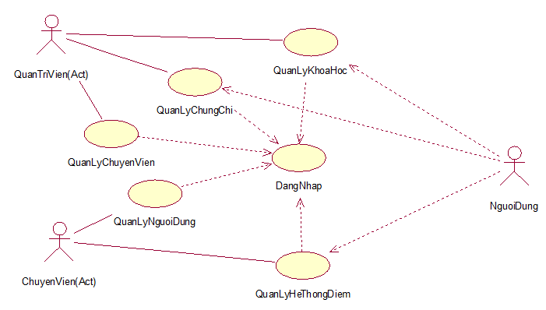

Hình 2.1

##### 2.1.2 Mô tả Use Case phân rã

###### 2.1.2.1. Mô tả phân rã Quản lý Chuyên Viên

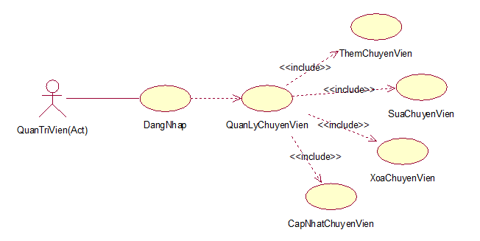

Hình 2.2

* Kịch bản Quản lý Chuyên Viên

|  |  |
| --- | --- |
| Tên use case | Quản Lý Chuyên Viên |
| Tên Actor | Quản Trị Viên |
| Mức | 1 |
| Tiền điều kiện | Quản trị viên phải đăng nhập hệ thống |
| Đảm bảo tối thiểu |  |
| Đảm bảo thành công |  |
| Kích hoạt | Quản trị viên yêu cầu chức năng Quản Lý Chuyên Viên |
| **Hành động tác nhân** | **Phản ứng hệ thống** |

* Kịch bản Thêm Chuyên Viên

|  |  |
| --- | --- |
| Tên use case | Quản Lý Chuyên Viên |
| Tên Actor | Quản Trị Viên |
| Mức | 2 |
| Tiền điều kiện | Quản trị viên phải đăng nhập hệ thống |
| Đảm bảo tối thiểu |  |
| Đảm bảo thành công |  |
| Kích hoạt | Quản trị viên yêu cầu chức năng Quản Lý Chuyên Viên |
| **Hành động tác nhân** | **Phản ứng hệ thống** |
| * 1. Quản trị viên yêu cầu chức năng quản lý chuyên viên |  |
| * 1. Quản trị viên yêu cầu đăng ký tài khoản | 2.1. Hệ thống yêu cầu chuyên viên đăng ký tài khoản |
| * 1. Quản trị viên yêu cầu thông tin chuyên viên | 3.1. Hệ thống hợp lệ hóa thông tin chuyên viên |
| * 1. Quản trị viên yêu cầu chức năng thêm chuyên viên | 4.1. Hệ thống tự sinh mã tự động cho chuyên viên.  4.2. Hệ thống cập nhật chuyên viên, cập nhật các thông tin của chuyên viên |

* Kịch bản Xóa Chuyên Viên

|  |  |
| --- | --- |
| Tên Use Case | Xóa Chuyên Viên |
| Tên Actor | Quản Trị Viên |
| Mức | 2 |
| Tiền điều kiện | Quản trị viên phải đăng nhập hệ thống |
| Đảm bảo tối thiểu |  |
| Đảm bảo thành công |  |
| Kích hoạt | Quản trị viên yêu cầu chức năng Quản Lý Chuyên Viên |
| **Hành động tác nhân** | **Phản ứng hệ thống** |
| * 1. Tìm kiếm,chọn chuyên viên cần xóa | * 1. Hiển thị các danh sách chuyên viên và chọn chuyên viên cần xóa |
| * 1. Yêu cầu xóa thông tin chuyên viên đã chọn | 2.1. Kiểm tra thông tin chuyên viên và xóa khỏi hệ thống  2.2. Cập nhật lại danh sách khi đã xóa chuyên viên |

###### 2.1.2.2. Mô tả phân rã Quản Lý Người Dùng

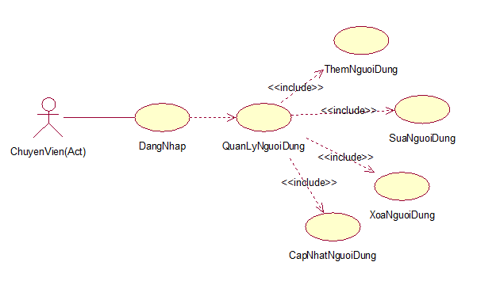

Hình 2.3

* Kịch bản Quản Lý Người Dùng

|  |  |
| --- | --- |
| Tên use case | Quản Lý Người Dùng |
| Tên Actor | Chuyên Viên |
| Mức | 1 |
| Tiền điều kiện | Chuyên Viên phải đăng nhập hệ thống |
| Đảm bảo tối thiểu |  |
| Đảm bảo thành công |  |
| Kích hoạt | Chuyên viên yêu cầu chức năng Quản Lý Người Dùng |
| **Hành động tác nhân** | **Phản ứng hệ thống** |

* Kịch bản Thêm Người Dùng

|  |  |
| --- | --- |
| Tên use case | Thêm Người Dùng |
| Tên Actor | Chuyên Viên |
| Mức | 2 |
| Tiền điều kiện | Chuyên Viên phải đăng nhập hệ thống |
| Đảm bảo tối thiểu |  |
| Đảm bảo thành công |  |
| Kích hoạt | Chuyên viên yêu cầu chức năng Quản Lý Người Dùng |
| **Hành động tác nhân** | **Phản ứng hệ thống** |
| * 1. Chuyên viên yêu cầu chức năng quản lý người dùng |  |
| * 1. Chuyên viên yêu cầu đăng ký tài khoản người dùng | 2.1. Hệ thống yêu cầu người dùng đăng ký tài khoản người dùng |
| * 1. Chuyên viên yêu cầu thông tin người dùng | 3.1. Hệ thống hợp lệ hóa thông tin người dùng |
| * 1. Chuyên viên yêu cầu chức năng thêm người dùng | 4.1. Hệ thống tự sinh mã tự động cho người dùng.  4.2. Hệ thống cập nhật người dùng, cập nhật các thông tin của người dùng |

* Kịch bản Xóa Người Dùng

|  |  |
| --- | --- |
| Tên Use Case | Xóa Người Dùng |
| Tên Actor | Chuyên Viên |
| Mức | 2 |
| Tiền điều kiện | Chuyên viên phải đăng nhập hệ thống |
| Đảm bảo tối thiểu |  |
| Đảm bảo thành công |  |
| Kích hoạt | Chuyên viên yêu cầu chức năng Quản Lý Người Dùng |
| **Hành động tác nhân** | **Phản ứng hệ thống** |
| * 1. Tìm kiếm,chọn người dùng cần xóa | * 1. Hiển thị các danh sách người dùng và chọn người dùng cần xóa |
| * 1. Yêu cầu xóa thông tin người dùng đã chọn | 2.1. Kiểm tra thông tin người dùng và xóa khỏi hệ thống  2.2. Cập nhật lại danh sách khi đã xóa người dùng |
| Ngoại lệ | Người dùng đang học, không thể xóa. |

###### 2.1.2.3. Mô tả phân rã Quản Lý Khóa Học

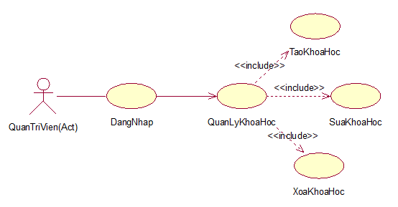

Hình 2.4

* Kịch bản Quản Lý Khóa Học

|  |  |
| --- | --- |
| Tên use case | Quản Lý Khóa Học |
| Tên Actor | Quản Trị Viên |
| Mức | 1 |
| Tiền điều kiện | Quản trị viên phải đăng nhập hệ thống |
| Đảm bảo tối thiểu |  |
| Đảm bảo thành công |  |
| Kích hoạt | Quản trị viên yêu cầu chức năng Quản Lý Khóa Học |
| **Hành động tác nhân** | **Phản ứng hệ thống** |

* Kịch bản Tạo Khóa Học

|  |  |
| --- | --- |
| Tên use case | Tạo Khóa Học |
| Tên Actor | Quản Trị Viên |
| Mức | 2 |
| Tiền điều kiện | Quản Trị Viên phải đăng nhập hệ thống |
| Đảm bảo tối thiểu |  |
| Đảm bảo thành công |  |
| Kích hoạt | Quản trị viên yêu cầu chức năng Quản Lý Khóa Học |
| **Hành động tác nhân** | **Phản ứng hệ thống** |
| * 1. Quản trị viên yêu cầu chức năng quản lý khóa học |  |
| * 1. Quản trị viên chọn chức năng tạo khóa học mới | 2.1. Hệ thống hiển thị giao diện quản lý  2.2. Hệ thống hiện form nhập thông tin khóa học  2.3. Hệ thống tự sinh mã tự động cho khóa học |
| * 1. Quản trị viên nhập thông tin khóa học | 3.1. Hệ thống hợp lệ hóa thông tin và lưu trữ trong csdl  3.2. Hệ thống cập nhật khóa học mỗi ngày |

* Kịch bản Sửa Khóa Học

|  |  |
| --- | --- |
| Tên use case | Sửa Khóa Học |
| Tên Actor | Quản Trị Viên |
| Mức | 2 |
| Tiền điều kiện | Quản Trị Viên phải đăng nhập hệ thống |
| Đảm bảo tối thiểu |  |
| Đảm bảo thành công |  |
| Kích hoạt | Quản trị viên yêu cầu chức năng Quản Lý Khóa Học |
| **Hành động tác nhân** | **Phản ứng hệ thống** |
| * 1. Quản trị viên tìm kiếm thông tin khóa học cần sửa | 2.1. Hệ thống yêu cầu mã khóa học cần sửa  2.2. Vô hiệu hóa chức năng sinh mã tự động cho khóa học học |
| * 1. Quản trị viên sửa thông tin khóa học | 3.1. Sửa thông tin khóa học đã tìm kiếm  3.2. Hệ thống hợp lệ hóa thông tin  3.3. Hệ thống cập nhật lại csdl sau khi sửa |

* Kịch bản Xóa Khóa Học

|  |  |
| --- | --- |
| Tên use case | Xóa Khóa Học |
| Tên Actor | Quản Trị Viên |
| Mức | 2 |
| Tiền điều kiện | Quản Trị Viên phải đăng nhập hệ thống |
| Đảm bảo tối thiểu |  |
| Đảm bảo thành công |  |
| Kích hoạt | Quản trị viên yêu cầu chức năng Quản Lý Khóa Học |
| **Hành động tác nhân** | **Phản ứng hệ thống** |
| * 1. Quản trị viên tìm kiếm khóa học cần xóa | 2.1. Hệ thống yêu cầu mã khóa học cần khóa  2.2. Vô hiệu hóa chức năng sinh mã tự động cho khóa học học |
| * 1. Quản trị viên yêu cầu xóa khóa học | 3.1. Kiểm tra thông tin khóa học và xóa khỏi hệ thống  3.2. Cập nhật lại csdl sau khi xóa khóa học đã chọn |
| Ngoại lệ | Khóa học đang có người học không thể xóa |

###### 2.1.2.4. Mô tả phân rã Quản Lý Hệ Thông Điểm

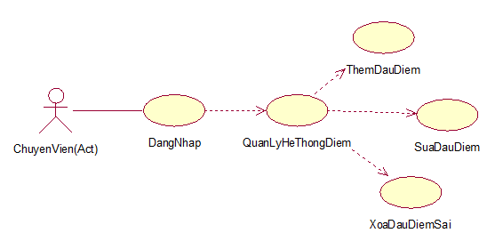

Hình 2.5

* Kịch bản Quản Lý Hệ Thống Điểm

|  |  |
| --- | --- |
| Tên use case | Quản Lý Hệ Thống Điểm |
| Tên Actor | Chuyên Viên |
| Mức | 1 |
| Tiền điều kiện | Chuyên viên phải đăng nhập hệ thống |
| Đảm bảo tối thiểu |  |
| Đảm bảo thành công |  |
| Kích hoạt | Chuyên viên yêu cầu chức năng Quản Lý Hệ Thống Điểm |
| **Hành động tác nhân** | **Phản ứng hệ thống** |

* Kịch bản Thêm Đầu Điểm

|  |  |
| --- | --- |
| Tên use case | Thêm Đầu Điểm |
| Tên Actor | Chuyên Viên |
| Mức | 2 |
| Tiền điều kiện | Chuyên viên phải đăng nhập hệ thống |
| Đảm bảo tối thiểu |  |
| Đảm bảo thành công |  |
| Kích hoạt | Chuyên viên yêu cầu chức năng Quản Lý Hệ Thống Điểm |
| **Hành động tác nhân** | **Phản ứng hệ thống** |
| * 1. Quản trị viên yêu cầu chức năng quản lý hệ thống điểm |  |
| * 1. Quản trị viên chọn chức năng thêm đầu điểm | 2.1. Hệ thống hiển thị form nhập thông tin đầu điểm |
| * 1. Quản trị viên nhập thông tin đầu điểm cần thêm | 3.1. Hệ thống lưu thông tin vào csdl  3.2. Hệ thống cập nhật lại danh sách đầu điểm sau khi thêm |

* Kịch bản Sửa Đầu Điểm

|  |  |
| --- | --- |
| Tên use case | Sửa Đầu Điểm |
| Tên Actor | Chuyên Viên |
| Mức | 2 |
| Tiền điều kiện | Chuyên viên phải đăng nhập hệ thống |
| Đảm bảo tối thiểu |  |
| Đảm bảo thành công |  |
| Kích hoạt | Chuyên viên yêu cầu chức năng Quản Lý Hệ Thống Điểm |
| **Hành động tác nhân** | **Phản ứng hệ thống** |
| * 1. Quản trị viên yêu cầu chức năng quản lý hệ thống điểm |  |
| * 1. Quản trị viên chọn chức năng sửa đầu điểm | 2.1. Hệ thống hiển thị thông tin chi tiết đầu điểm  2.2. Hệ thống hiển thị form nhập thông tin đầu điểm cần sửa |
| * 1. Quản trị viên nhập thông tin đầu điểm cần sửa | 3.1. Hệ thống lưu thông tin mới vào csdl  3.2. Hệ thống cập nhật lại hệ thống đầu điểm sau khi sửa |

* Kịch bản Xóa Đầu Điểm Sai

|  |  |
| --- | --- |
| Tên use case | Xóa Đầu Điểm Sai |
| Tên Actor | Chuyên Viên |
| Mức | 2 |
| Tiền điều kiện | Chuyên viên phải đăng nhập hệ thống |
| Đảm bảo tối thiểu |  |
| Đảm bảo thành công |  |
| Kích hoạt | Chuyên viên yêu cầu chức năng Quản Lý Hệ Thống Điểm |
| **Hành động tác nhân** | **Phản ứng hệ thống** |
| * 1. Quản trị viên yêu cầu chức năng quản lý hệ thống điểm |  |
| * 1. Quản trị viên chọn chức năng xóa đầu điểm | 2.1. Hệ thống hiển thị danh sách đầu điểm  2.2. Hệ thống hiển thị form nhập thông tin đầu điểm cần xóa |
| * 1. Quản trị viên xóa đầu điểm sai trên hệ thống | 3.1. Hệ thống kiểm duyệt thông tin trong csdl  3.2. Hệ thống cập nhật lại hệ thống đầu điểm sau khi xóa |

###### 2.1.2.5. Mô tả phân rã Quản Lý Chứng Chỉ

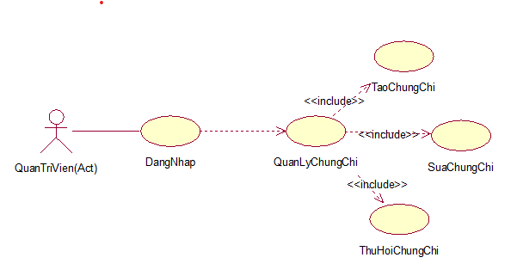

Hình 2.6

* Kịch bản Quản Lý Chứng Chỉ

|  |  |
| --- | --- |
| Tên use case | Quản Lý Chứng Chỉ |
| Tên Actor | Quản Trị Viên |
| Mức | 1 |
| Tiền điều kiện | Quản Trị Viên phải đăng nhập hệ thống |
| Đảm bảo tối thiểu |  |
| Đảm bảo thành công |  |
| Kích hoạt | Quản Trị Viên yêu cầu chức năng Quản Lý Chứng Chỉ |
| **Hành động tác nhân** | **Phản ứng hệ thống** |

* Kịch bản Tạo Chứng Chỉ

|  |  |
| --- | --- |
| Tên use case | Tạo Chứng Chỉ |
| Tên Actor | Quản Trị Viên |
| Mức | 2 |
| Tiền điều kiện | Quản Trị Viên phải đăng nhập hệ thống |
| Đảm bảo tối thiểu |  |
| Đảm bảo thành công |  |
| Kích hoạt | Quản trị viên yêu cầu chức năng Quản Lý Chứng Chỉ |
| **Hành động tác nhân** | **Phản ứng hệ thống** |
| * 1. Quản trị viên yêu cầu chức năng quản lý chứng chỉ |  |
| * 1. Quản trị viên chọn chức năng tạo chứng chỉ mới | 2.1. Hệ thống hiển thị giao diện quản lý  2.2. Hệ thống hiện form nhập thông tin chứng chỉ  2.3. Hệ thống tự sinh mã tự động cho chứng chỉ |
| * 1. Quản trị viên nhập thông tin chứng chỉ | 3.1. Hệ thống hợp lệ hóa thông tin  3.2. Hệ thống lưu trữ chứng chỉ vào csdl |

* Kịch bản Sửa Chứng Chỉ

|  |  |
| --- | --- |
| Tên use case | Sửa Chứng Chỉ |
| Tên Actor | Quản Trị Viên |
| Mức | 2 |
| Tiền điều kiện | Quản Trị Viên phải đăng nhập hệ thống |
| Đảm bảo tối thiểu |  |
| Đảm bảo thành công |  |
| Kích hoạt | Quản trị viên yêu cầu chức năng Quản Lý Chứng Chỉ |
| **Hành động tác nhân** | **Phản ứng hệ thống** |
| * 1. Quản trị viên tìm kiếm thông tin chứng chỉ cần sửa | 2.1. Hệ thống yêu cầu thông tin chứng chỉ cần sửa  2.2. Vô hiệu hóa chức năng sinh mã tự động cho khóa học học  2.3. Hệ thống hiển thị form nhập thông tin cần sửa của chứng chỉ |
| * 1. Quản trị viên sửa thông tin chứng chỉ | 3.1. Hệ thống hợp lệ hóa thông tin đã sửa  3.2. Hệ thống cập nhật lại chứng chỉ và lưu trữ trong csdl |

* Kịch bản Xóa Chứng Chỉ (nếu cần)

|  |  |
| --- | --- |
| Tên use case | Xóa Chứng Chỉ |
| Tên Actor | Quản Trị Viên |
| Mức | 2 |
| Tiền điều kiện | Quản Trị Viên phải đăng nhập hệ thống |
| Đảm bảo tối thiểu |  |
| Đảm bảo thành công |  |
| Kích hoạt | Quản trị viên yêu cầu chức năng Quản Lý Chứng Chỉ |
| **Hành động tác nhân** | **Phản ứng hệ thống** |
| * 1. Quản trị viên tìm kiếm chứng chỉ cần xóa | 2.1. Hệ thống yêu cầu nhập thông tin chứng chỉ cần xóa  2.2. Vô hiệu hóa chức năng sinh mã tự động cho khóa học học  2.3. Hệ thống hiển thị thông tin chứng chỉ cần xóa |
| * 1. Quản trị viên yêu cầu xóa khóa học | 3.1. Kiểm tra thông tin chứng chỉ và xóa khỏi csdl  3.2. Cập nhật lại csdl sau khi xóa chứng chỉ đã chọn |

##### 2.1.3 Biểu đồ Hoạt Động

###### 2.1.3.1. Biểu đồng hoạt động chức đăng nhập

* **Đặc tả biểu đồ hoạt động chức năng Đăng nhập:**

**1. Tên biểu đồ hoạt động:** Đăng Nhập

**2. Mô tả chức năng:**

Chức năng đăng nhập cho phép tác nhân truy cập vào hệ thống website bằng cách xác thực thông tin tài khoản của họ.

**3. Các tác nhân liên quan:**

* Quản trị viên, chuyên viên
* Hệ thống

**4. Các bước chi tiết:**

1. Người dùng mở trang đăng nhập: Hệ thống hiển thị form đăng nhập với các trường nhập liệu cho tài khoản và mật khẩu.
2. Người dùng nhập tên đăng nhập và mật khẩu: Người dùng điền thông tin vào các trường tài khoản và mật khẩu.
3. Người dùng nhấn nút "Đăng nhập**":** Hệ thống nhận thông tin đăng nhập từ người dùng.
4. Hệ thống kiểm tra thông tin đăng nhập:

* Hệ thống kiểm tra tính hợp lệ của thông tin.
* Nếu thông tin hợp lệ, hệ thống xác thực thông tin đăng nhập với cơ sở dữ liệu.
* Nếu thông tin không hợp lệ, hệ thống hiển thị thông báo lỗi và yêu cầu người dùng nhập lại thông tin.

1. Thông tin hợp lệ:

* Hệ thống lưu thông tin đăng nhập.
* Hệ thống tạo token xác thực cho người dùng.
* Điều hướng vào trang quản lý hệ thống

1. Thông tin không hợp lệ:

* Hệ thống hiển thị thông báo lỗi và yêu cầu người dùng nhập lại thông tin.

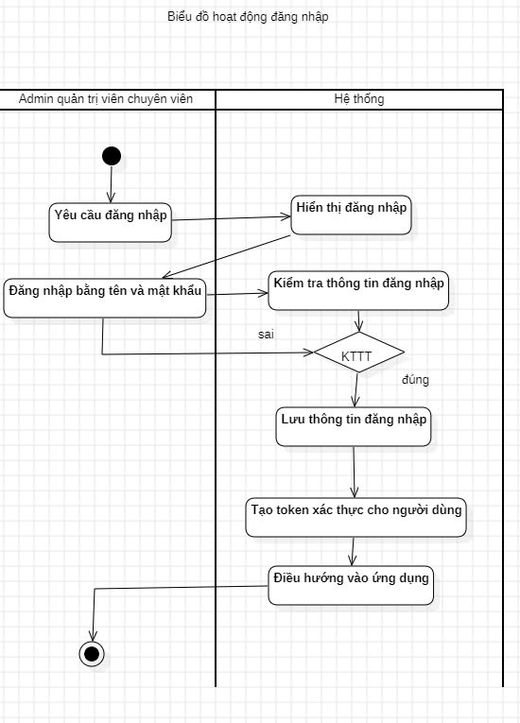

Hình 2.7

###### 2.1.3.2. Biểu đồ hoạt động chức năng thêm chuyên viên

* **Đặc tả biểu đồ hoạt động chức năng Thêm Chuyên Viên:**

**1. Tên biểu đồ hoạt động:** Thêm Chuyên Viên

**2. Mô tả chức năng:**

Chức năng thêm chuyên viên cho phép tác nhân chuyên viên truy cập vào hệ thống website bằng cách xác thực thông tin tài khoản của họ.

**3. Các tác nhân liên quan:**

* Quản trị viên, chuyên viên
* Hệ thống

**4. Các bước chi tiết:**

1. Chuyên viên mở trang đăng nhập: Hệ thống hiển thị form đăng nhập với các trường nhập liệu cho tài khoản và mật khẩu.
2. Chuyên viên nhập tên đăng nhập và mật khẩu: Chuyên viên điền thông tin vào các trường tài khoản và mật khẩu.
3. Người dùng nhấn nút "Đăng nhập**":** Quản trị viên nhận thông tin đăng nhập từ chuyên viên và đẩy lên hệ thống.
4. Hệ thống kiểm tra thông tin đăng nhập:

* Hệ thống kiểm tra tính hợp lệ của thông tin.
* Nếu thông tin hợp lệ, hệ thống xác thực thông tin đăng nhập với cơ sở dữ liệu.
* Nếu thông tin không hợp lệ, hệ thống hiển thị thông báo lỗi và yêu cầu nhập lại thông tin chuyên viên.

1. Thông tin hợp lệ:

* Hệ thống lưu thông tin đăng nhập.
* Hệ thống tạo token xác thực cho chuyên viên.
* Điều hướng vào trang quản lý hệ thống.

1. Thông tin không hợp lệ:

* Hệ thống hiển thị thông báo lỗi và yêu cầu quản trị viên nhập lại thông tin chuyên viên.

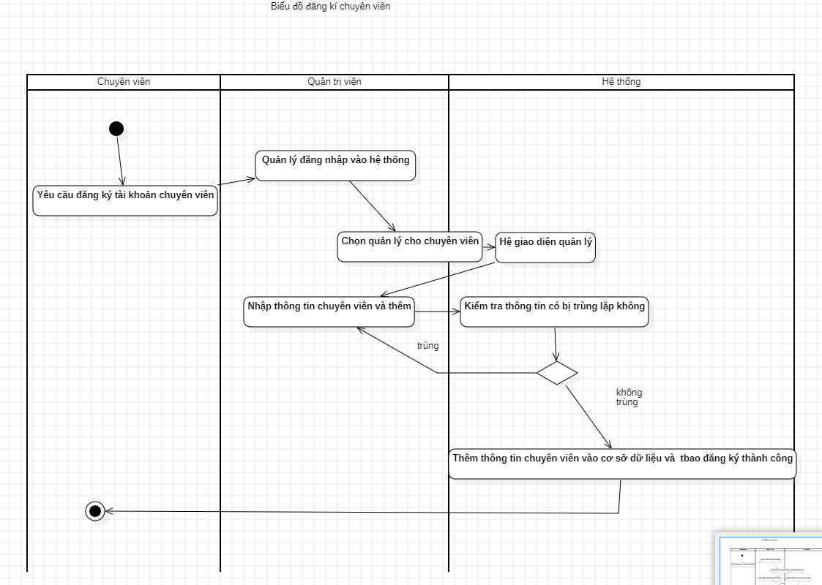

Hình 2.8

###### 2.1.3.3. Biểu đồ hoạt động chức năng làm bài kiểm tra

* **Đặc tả biểu đồ hoạt động chức năng Làm Bài Kiểm Tra:**

**1. Tên biểu đồ hoạt động:** Làm Bài Kiểm Tra

**2. Mô tả chức năng:**

Chức năng làm bài kiểm tra cho phép tác nhân truy cập vào hệ thống website bằng cách đăng nhập tài khoản của họ.

**3. Các tác nhân liên quan:**

* Người dùng
* Hệ thống

**4. Các bước chi tiết:**

1. Người dùng cần đăng nhập tài khoản : Hệ thống hiển thị form đăng nhập để người dùng đăng nhập tài khoản .
2. Người dùng chọn khóa học: Người dùng nhập thông tin khóa học đã đăng ký và làm bài kiểm tra .
3. Hệ thống kiểm tra thông tin:

* Hệ thống kiểm tra thông tin của khóa học đã đăng ký.
* Hệ thống hiển thị các bài kiểm tra.
* Hệ kiểm tra người dùnng đủ điều kiện làm bài kiểm tra hay không.
* Hệ thống hiển thị bài kiểm tra.

1. Người dùng làm bài kiểm tra: hoàn thành thời gian làm bài theo quy định và nhấn nộp bài
2. Hệ thống tự động chấm điểm theo quy trình cài sẵn.
3. Hệ thống hiển thị thông tin kết quả sau khi chấm.

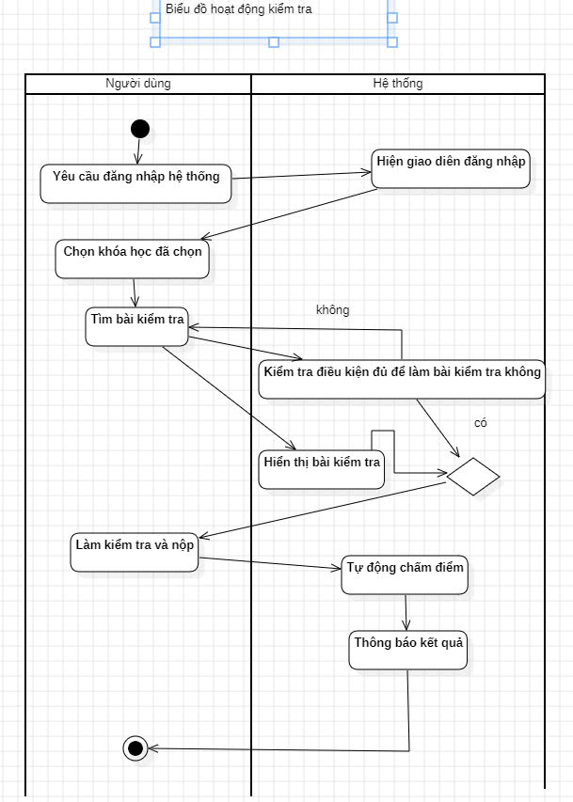

Hình 2.9

###### 2.1.3.4. Biểu đồ hoạt động chức năng đăng ký khóa học

* **Đặc tả biểu đồ hoạt động chức năng Đăng Ký Khóa Học:**

**1. Tên biểu đồ hoạt động:** Đăng Ký Khóa Học

**2. Mô tả chức năng:**

Chức năng đăng ký khóa học cho phép tác nhân truy cập vào hệ thống website bằng cách đăng nhập tài khoản của họ.

**3. Các tác nhân liên quan:**

* Quản trị viên, người dùng
* Hệ thống

**4. Các bước chi tiết:**

1. Người dùng cần đăng nhập tài khoản : Hệ thống hiển thị form đăng nhập để người dùng đăng nhập tài khoản.
2. Quản trị viên đăng nhập hệ thống và truy cập quyền quản lý.
3. Hệ thống hiển thị giao diện quản lý
4. Quản trị viên truy cập:

* Quản trị viên truy cập thông tin người dùng.
* Quản trị viên truy cập danh sách khóa học.

1. Hệ thống kiểm tra thông tin:

* Hệ thống kiểm tra thông tin người dùng.
* Hệ thống kiểm tra thông tin nộp lệ phí khóa học.

1. Hệ thống hiển thị thông tin kết quả đăng ký khóa học thành công.

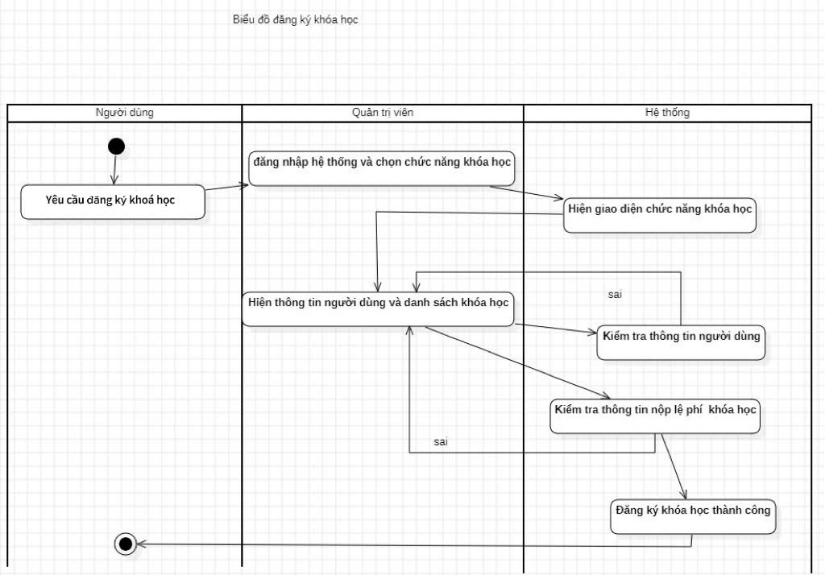

Hình 2.10

###### 2.1.3.5. Biểu đồ hoạt động chức năng tìm kiếm khóa học

* **Đặc tả biểu đồ hoạt động chức năng Tìm Kiếm Khóa Học:**

**1. Tên biểu đồ hoạt động:** Tìm Kiếm Khóa Học

**2. Mô tả chức năng:**

Chức năng tìm kiếm khóa học cho phép tác nhân truy cập vào hệ thống website bằng cách đăng nhập tài khoản của họ.

**3. Các tác nhân liên quan:**

* Người dùng
* Hệ thống

**4. Các bước chi tiết:**

1. Người dùng cần đăng nhập tài khoản : Hệ thống hiển thị form đăng nhập để người dùng đăng nhập tài khoản.
2. Người dùng yêu cầu tìm kiếm khóa học.
3. Hệ thống hiển thị yêu cầu tìm kiếm và hiện form tìm kiếm.
4. Người dùng nhập thông tin cần tìm kiếm theo form.
5. Hệ thống kiểm tra thông tin:

* Hệ thống kiểm tra thông tin nhập để tìm kiếm.
* Nếu hợp lệ, hệ thống danh sách sang lọc theo thông tin nhập.
* Nếu không hợp lệ, hệ thống thông báo lỗi và yêu cầu nhập lại.

1. Hệ thống hiển thị thông tin kết quả tìm kiếm khóa học thành công.

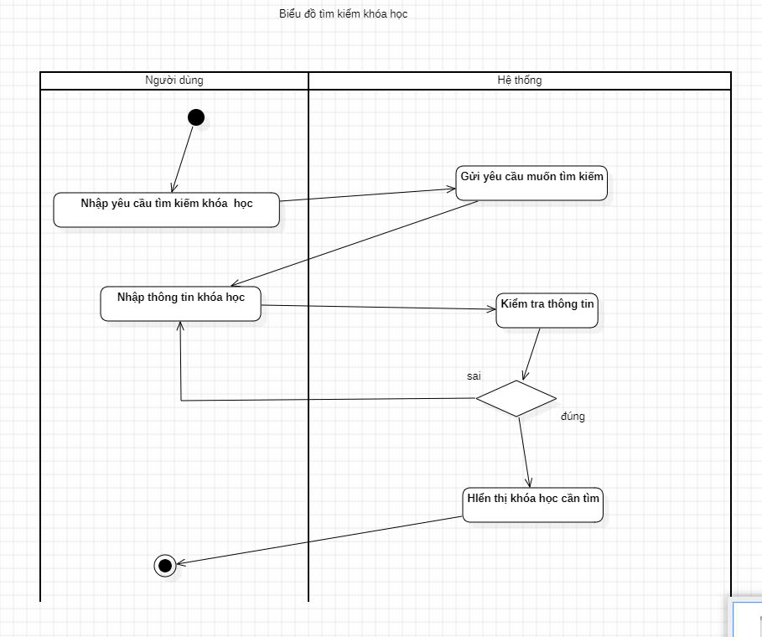

Hình 2.11

##### 2.1.4 Biểu đồ tuần tự

###### 2.1.4.1. Biểu đồ tuần tự đăng nhập

* Các bước thực hiện:
* Người dùng yêu cầu đăng nhập
* Hệ thống yêu cầu nhập tên, mật khẩu
* Người dùng nhập tên, mật khẩu
* Hệ thống gửi tên, mật khẩu
* Tài khoản kiểm tra
* Tài khoản hợp lệ hóa thông tin
* Cơ sở dữ liệ lưu trữu thông tin
* Tài khoản trả về kết quả kiểm tra
* Hệ thống thông báo đăng nhập thành công

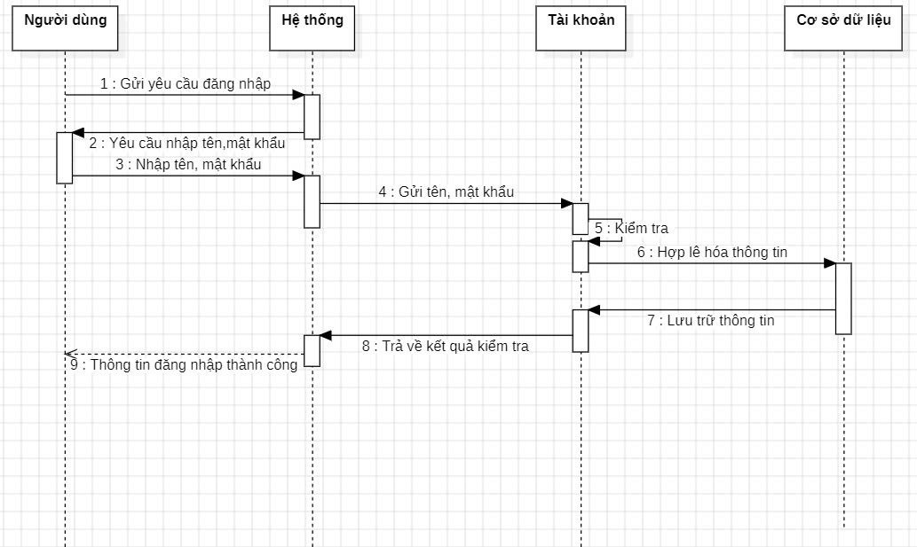

Hình 2.12

###### 2.1.4.2. Biểu đồ tuần tự thêm người dùng

* Các bước thực hiện:
* Người dùng yêu cầu thêm
* Quản trị viên chuyển yêu cầu
* Giao diện kiểm tra thông tin
* Giao diện hợp lệ
* Hệ thống kiểm tra dữ liệu và lưu
* Hệ thống gửi thông báo
* Giao diện trả kết quả
* Quản trị viên thông báo người dùng

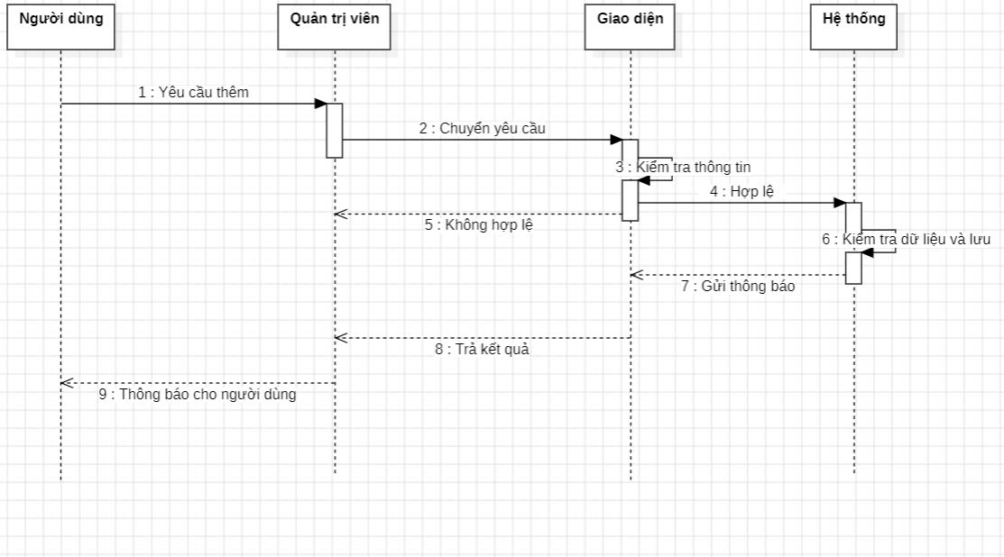

Hình 2.13

###### 2.1.4.3. Biểu đồ tuần tự xóa người dùng

* các bước thực hiện:
* Người dùng yêu cầu xóa
* Hệ thống kiểm tra quyền xóa
* Quản trị viên yêu cầu xác nhận Admin
* Hệ thống xác nhận xóa
* Hệ thống yêu cầu xóa dữ liệu
* Quản trị viên xóa dữ liệu người dùng
* Cơ sở dữ liệu xác nhận xóa dữ liệu người dùng
* Quản trị viên xác nhận đã xóa
* Hệ thống thông báo xóa thành công

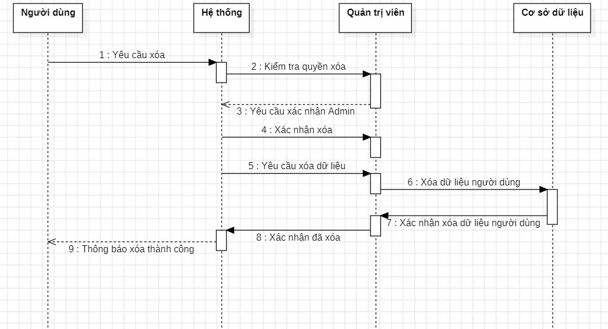

Hình 2.14

###### Biểu đồ tuần tự xóa khóa học

* Các bước thực hiện:
* Quản trị viên yêu cầu xóa khóa học
* Giao diện hiển thị yêu cầu
* Hệ thống yêu cầu thông tin khóa học
* Giao diện hiện lên form nhập
* Quản tri viên nhập thông tin khóa học
* Giao diện đẩy thông tin khóa học lên
* Hệ thống kiểm tra thông tin
* Cơ sở dữ liệu kiểm duyệt thông tin
* Cơ sở dữ liệu xóa thông tin thành công
* Hệ thống xác nhận đã xóa khóa học
* Giao diện thông báo xóa khóa học thành công

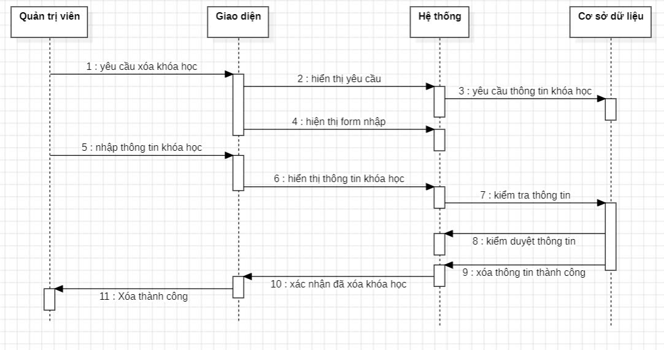

Hình 2.15

##### 2.1.5 Biểu đồ Lớp tổng quát

###### 2.1.5.1. Xác định các lớp chính:

* Tài khoản
* Thuộc tính: mã tài khoản, họ tên, giới tính, ngày sinh,email,mật khẩu, vai trò,số điện thoại,ngày đăng ký.
* Phương thức: đăng ký, đăng nhập, đăng xuất.
* Quản trị viên
* Phương thức: tạo, thêm,sửa,xóa,cập nhật.
* Chuyên viên
* Phương thức: quản lý người dùng, quản lý hệ thống điểm.
* Người dùng
* Phương thức: đăng ký khóa học, làm bài kiểm tra.
* Khóa học
* Thuộc tính: mã khóa học, tên khóa học, mô tả, thời lượng, học phí,ngày bắt đầu, ngày kết thúc.
* Bài kiểm tra
* Thuộc tính: mã bài kiểm tra, mã khóa học, loại bài kiểm tra,thời gian.
* Phương thức: tự động chấm điểm.
* Chứng chỉ
* Thuộc tính: mã chứng chỉ, mã tài khoản, mã khóa học, ngày cấp, thể loại.

###### 2.1.5.2. Xác định mối quan hệ giữa các lớp:

* **Quản trị viên** và **Khóa học**: mối quan hệ “một nhiều”, một quản trị viên có thể quản lý nhiều khóa học.
* **Quản trị viên** và **Chứng chỉ**: mối quan hệ “một nhiều”, một quản trị viên có thể quản lý nhiều chứng chỉ.
* **Quản trị viên** và **Chuyên viên**: mối quan hệ “một nhiều”, một quản trị viên có thể quản lý nhiều chuyên viên.
* **Chuyên viên** và **Bài kiểm tra** : mối quan hệ “một nhiều”, một chuyên viên có thể quản lý nhiều bài kiểm tra.
* C**huyên viên** và **Người dùng** : mối quan hệ “một nhiều”, một chuyên viên có thể quản lý nhiều người dùng.
* **Người dùng** và **Bài kiểm tra:** mối quan hệ “một nhiều”, một người dùng có thể làm nhiều bài kiểm tra.
* **Người dùng** và **Khóa học**: mối quan hệ “nhiều nhiều”, mỗi người dùng có thể đăng ký nhiều khóa học.
* **Chứng chỉ** và **Tài khoản**: mối quan hệ “một một”, một tài khoản chỉ có thể có một chứng chỉ.

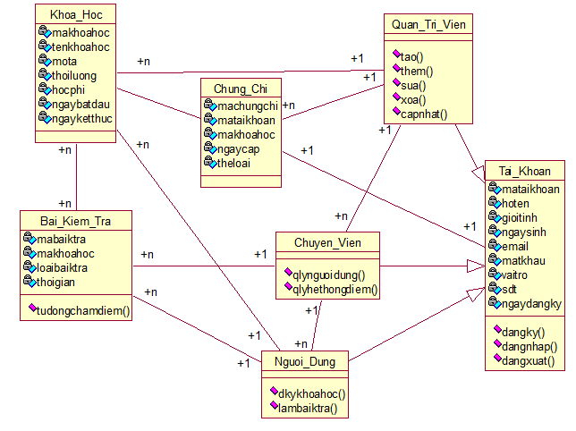

Hình 2.16

### CHƯƠNG 3: THIẾT KẾ HỆ THỐNG

#### 3.1. Thiết kế cơ sở dữ liệu

##### 3.1.1. Thiết kế biểu đồ ER

* Xác định thực thể:
* Người dùng
* Tài khoản
* Khóa học
* Bài kiểm tra
* Xác định các thuộc tính:
* Tài khoản: mã tài khoản, họ tên, giới tính, ngày sinh, email, mật khẩu, vai trò, sđt, ngày đăng ký.
* Khóa học: mã khóa học, tên khóa học, mô tả, thời lượng, học phí, ngày bắt đầu, ngày kết thúc.
* Bài kiểm tra: mã bài kiểm tra, mã khóa học, loại bài kiểm tra, thời gian.
* Biểu đồ ER

Hình 3.1

|  |  |
| --- | --- |
|  | * **Biểu diễn các thực thể** |
|  | * Người dùng. * Tài khoản (mã tài khoản, họ tên, giới tính, ngày sinh, email, mật khẩu, vai trò, sđt, ngày đăng ký) * Khóa học (mã khóa học, tên khóa học, mô tả, thời lượng, học phí, ngày bắt đầu, ngày kết thúc) * Bài kiểm tra (mã bài kiểm tra, mã khóa học, loại bài kiểm tra, thời gian) |
|  | * **Biểu diễn các mối quan hệ** |
|  | * Từ mối quan hệ **Người dùng** có bảng **Đăng ký** thể hiện quan hệ 1 người dùng chỉ có 1 mã đăng ký và 1 mã đăng ký có thể cấp cho nhiều người dùng(mối quan hệ 1-n)   + **Đăng ký khóa học** (mã đăng ký, mã tài khoản, mã khóa học, ngày đăng ký, trạng thái) * Từ mối quan hệ **Đăng ký** và bảng **Khóa học** thể hiện mối quan hệ 1 mã đăng ký có thể đăng ký nhiều khóa học (mối quan hệ 1-n)   + **Khóa học** (mã khóa học, tên khóa học, mô tả, thời lượng, học phí, ngày bắt đầu, ngày kết thúc) * Từ mối quan hệ **Khóa học** và bảng **Bài kiểm tra** thể hiện mối quan hệ mỗi khóa học thì sẽ có nhiều bài kiểm tra và nhiều bài kiểm tra sẽ có nhiều khóa học(mối quan hệ n-n)   + **Bài kiểm tra** (mã bài kiểm tra, mã khóa học, loại bài kiểm tra, thời gian) * Từ mối quan hệ **Người dùng** và bảng **Tài khoản** thể hiện mối quan hệ 1 người dùng chỉ có 1 tài khoản và 1 tài khoản chỉ có 1 người dùng(mối quan hệ 1-1)   + **Tài khoản** (mã tài khoản, họ tên, giới tính, ngày sinh, email, mật khẩu, vai trò, sđt, ngày đăng ký) |
|  | * **Chuẩn hóa mối quan hệ** |
|  | * + - **4 quan hệ** * **Tài khoản** (mã tài khoản, họ tên, giới tính, ngày sinh, email, mật khẩu, vai trò, sđt, ngày đăng ký) * **Khóa học** (mã khóa học, tên khóa học, mô tả, thời lượng, học phí, ngày bắt đầu, ngày kết thúc) * **Bài kiểm tra** (mã bài kiểm tra, mã khóa học, loại bài kiểm tra, thời gian) * **Đăng ký khóa học** (mã đăng ký, mã tài khoản, mã khóa học, ngày đăng ký, trạng thái) |

##### 3.1.2. Thiết kế cơ sở dữ liệu mức vật lý

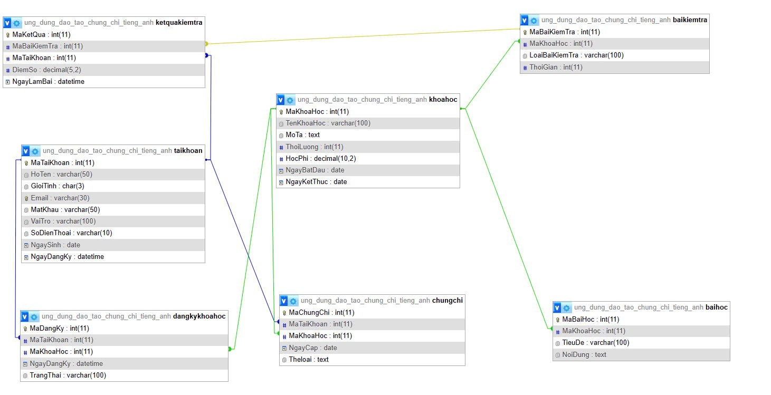

Hình 3.2

#### 3.2. Thiết kế giao diện

##### 3.2.1. Giao diện phần đầu



Hình 3.3

##### 3.2.2. Giao diện phần thân



Hình 3.4

##### 3.2.3. Giao diện phần cuối

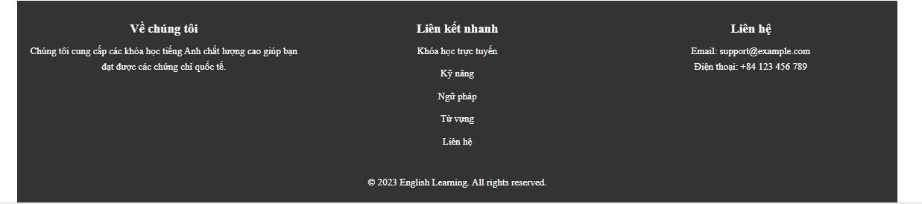

Hình 3.5

*Hà Nội, ngày tháng năm 20*

*(sinh viên ký, ghi đầy đủ họ và tên)*